Nyári jeles napok és ünnepek, munkaszokások Kibéden

Szent János (június 24) napján kezdődik el a tulajdonképpeni nyár. Ha ezen a napon esik az eső, a termés férges, nyüves lesz.
Június 29-én, Péter-Pál napján szakad meg a gabona töve, ezután nem nő többet, hanem érik .
Elkezdődik a kaszálás,szénázás. Anna napján (július 26) elkezdődött az aratás. Régen még sarlóval, kaszával történt az aratás.
A lányok, legények, asszonyok és férfiak kalákában mentek aratni. A munka befejezése után táncba mentek. Az aratás befejezése után aratóbálokat tartottak.
A learatott búzát azután ki kellett csépelni. Ma már a cséplést az arató-cséplőgép végzi, nem szükséges hozzá segítség. Az aratás végén a búzakalászból koszorút készítettek, amelyet a református templomba helyeztek, ötévente új koszorút tettek és más szalagot rá. Mára megmaradt a koszorú készítés, amikor az egyházba új gondnokot választanak, annak kötelessége kicserélni a régi koszorút.
Újbúza zsengén a templomban Úrvacsorát vettek a hívek.
2003 – tól Kibéd újra önálló község lett azóta minden év augusztus utolsó hétvégéjén szervezik meg a falunapot.

Oktatás

“Az én lovam kese kezdődik a mese”

2013 február 28 – án, a kibédi „Mátyus István” Általános Iskola tanítói, ünnepélyes keretek közt vették át a Szovátai „S Ilyés Lajos” Iskola közösségétől a “Meseszer” játék folytatását, melyet az Egri Bródi Sándor Megyei és Városi Könyvtár Gyermekkönyvtára gondolt ki és indított útjára 2009. november 4 –én.
„Mindezt pedig azért, hogy se szeri, se száma ne legyen a mesemondásnak, hogy szépszerével rendszeresen összegyűljünk mesélni, mesét hallgatni, csak úgy, jól érezni magunkat. Hogy a mese legyen fűszere életünknek,gyógyszere rosszkedvünknek,ékszere nyelvünknek.
Hogy népmeséink hatalmas fészerében mindenki szert tehessen a maga szerére,
amivel szertelenségeit csillapíthatja, netán amin elméjét tornáztathatja. Mert úgy látjuk időszerű már, hogy a mesemondás ősi szertartásával ez a magunkfajta emberi szerzet felszerelje magát mindazzal, amit a mesékből megszerezhet:
emberséggel,kitartással,türelemmel, az újrakezdés képességével, erkölcsi renddel, humorral, töretlen elszántsággal. S végezetül pedig azért, hogy elmondhassuk: Szaporodjanak hát a MESESZERű alkalmak kényszer nélkül szerről szerre,
dombról dombra térben és időben egyaránt,
legyen ebben játékostársunk felnőtt és gyermek, asszony és ember, jószerével mindenki, akinek kedve van hozzá.”
A játék fő szabálya kimondja, hogy egy iskolánál, hat hónapig lehet ez a játék miután két iskolának kell átadni. A játékban az iskolánk előkészítős illetve I. - IV. osztályos tanulói és tanítói vesznek részt. Négy fordulón vagyunk túl. Az első fordulón a tanítók meséket olvastak fel osztályukban, majd a tanulók le kellett rajzolják a nekik tetsző részt. Az előkészítős és elsős diákok könyvjelzőt készítettek a második fordulóra. Ez a forduló a “Mesemaraton” címet kapta, mert ekkor a II. III. és IV. osztályos tanulók meséket olvastak fel. Csapatonként 3 tanuló volt, az a csapat győzött, melynek tagjai a legszebben olvastak, ők papírból készült rózsát kaptak ajándékba, a többi résztvevő könyvjelzőt kapott. A harmadik fordulóra az “Iskola másként” héten került sor, a tanulók 5 tagú csapatba tömörültek ez activity – játék volt ( rajz, pantomím és szórím).
A negyedik fordulón megkezdett mesét kellett folytassank, majd eljátszodjanak. A legjobb csapat címét az előkészítő osztályosok csapata kapta.
A négy forduló után a tanítónők véleménye, hogy nem volt hiábavaló a kezdeményezés és remélik, hogy a nagyvakáció után méltóképpen adják át a stafétát két másik iskolának.
Köszönetet mondunk a tanulóknak és tanítóknak a játékban való részvételükért.
„Három libagége,
Itt a mese vége.”
Borbély Izabella, Orbán Izabella, Domó Anna-Bella, Fazakas Erzsébet, Mátyus Zsuzsanna – tanítók.

Jó tudni
Évrõl-évre gondok vannak a legeltetéssel a faluban, amennyiben a lakosság nem tesz írásos panaszt, a rendõrség sem hozhat intézkedéseket.
A kibédi legeltetési gondok nem új keletűek, a területek magánkézben vannak. A magánbirtok megsértése bűncselekmény, kivizsgálása a rendõrség hatáskörébe tartozik A polgármesteri hivatal annyiban tud segíteni, hogy rendõrségi felkérésre részt vesz a kárfelmérő bízottságban abban az estben, ha vetett takarmányról van szó (kukorica,búza ,zab, stb) és felbecsülik a kárt. Bizonyos esetekben az ügy megoldása végett a segesvári bírósághoz kell fordulni. Fontos az állattartó gazdák hozzáállása, az ő kötelességük felügyelni a pásztor tevékenységét, olyan pásztor megvállasztása, amely a gazdák által elvárt módon végzi a feladatát.

Önkéntes tűzoltók

A kibédi önkéntes tűzóltó csapat 2005 novemberétől működik a Helyi Tanács 29 – es sz.határozata alapján. 2006 – tól minden évben részt vettek a Maros Megyei Tanács valamint a Maros Megyei Katasztrófavédelem által megszervezett megyei tűzoltó versenyen az idén a 10. helyen végeztek. A csapat tagja lehet az a személy, aki betöltötte a 18 évet, kibédi állandó lakhellyel rendelkezik, vállalja, hogy vészhelyzet esetén részt vesz a probléma megoldásában, a Polgármesteri Hivatal által szervezett tűzoltógyakorlaton, megjelenik és a megbízatást lelkiismeretesen elvégzi. A tevékenységért anyagi juttatás nem jár.

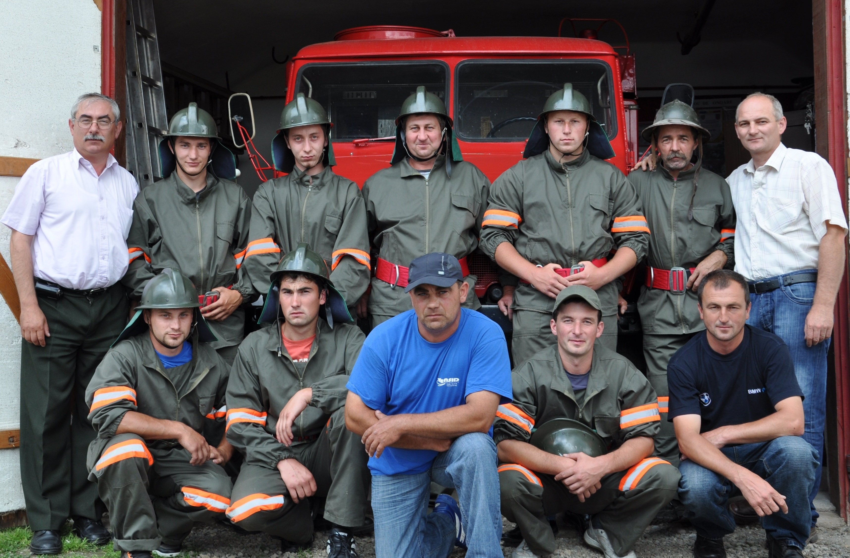

Utcanévtáblák

2013 júniusában az RMDSZ helyi szervezetének javaslatára utcanévtáblákat helyeztünk el a községben. Az utcák nevei a 2008 – as évi 1614 – es számú Román Kormányhatározatban vannak rögzítve, mely pontosan leírja az utcák hosszát illetve leltári értékét. A táblák kihelyezése után nagyon sok pozitív visszajelzést kaptunk, köszönjük.

Mezőgazdaság

Módosult a 2013 ban megjelent 168. számú törvény - A mezőgazdasági tevékenységet folytatók számára 2013 június 25. az utolsó nap, amikor még leadhatják a 221-es számú adóívet, amelyben az adózás alá eső jövedelmeiket kell bevallaniuk. Az idéntől bevezetett gazdálkodói adó azokat érinti, akik 2 hektárnál nagyobb területen termesztenek gabonát, olajos magvú növényeket, burgonyát, cukorrépát, komlót, 1 hektárnál nagyobb területen dohányt, fél hektárnál nagyobbon szabadföldi zöldségeket, 0,2 hektárnál nagyobb területen, üvegházban vagy fólia alatt zöldséget. Az állattenyésztők 2-nél több szarvasmarha (tehén vagy bivaly) után kötelesek adót fizetni.
A kormány változtatott az állattenyésztők esetében az egyedszám tekintetében. Akik legtöbb 50 juhval, legtöbb 25 kecskével és 75-nél nem több méhcsaláddal rendelkeznek, nem kell hogy adót fizessenek ezek után. Korábban tíz fő és 50 méhcsalád volt az adómentes felső határ. A sertések esetében maradt a 6 fős adómentes plafon.

A 11. RMDSZ Kongresszusról

Az RMDSZ csíkszeredai kongresszusa feladat-kijelölő kongresszus. A legnagyobb Kongresszus Szövetségünk életében, több mint ezer küldött és meghívott vett részt Csíkszeredában.
Kongresszusi dokumentumok
- Alkotmánymódosító törekvéseink:
A nemzeti kisebbségek legyenek államalkotó tényezők – ezt szorgalmazza az RMDSZ kongresszusán elfogadásra javasolt határozat.
A Szövetség öt pontban foglalta össze az erdélyi magyarságot érintő javaslatait alkotmánymódosítási témakörben:
- töröljék el a nemzetállam fogalmát
- államalkotó tényezőként ismerjék el a nemzeti kisebbségeket
- szabadon lehessen használni a nemzeti, közösségi szimbólumokat
- teremtsék meg a közösségi (kulturális) autonómia törvényi szabályozásának lehetőségét és a magyar legyen hivatalos regionális nyelv ott, ahol jelentős számban élnek magyarok.

